一览10家拥有比特币最多的上市公司

作者：Daniel PhillipsandStephen Gr

翻译：白话区块链

多年来，上市公司购买比特币作为储备被视为可笑的想法。这种顶级加密货币被认为过于波动，过于小众，不会被任何认真的企业接受。

然而，这种禁忌已经被彻底打破，近年来许多重要的机构投资者纷纷购买比特币。

当云软件公司MicroStrategy在2020年8月和9月购买了价值4.25亿美元的比特币时，大门首先打开了。其他公司也纷纷效仿，包括支付处理公司Block和电动汽车制造商特斯拉。

根据BitcoinTreasuries的数据，持有比特币的上市公司现在占总共2100万枚比特币的近1.5%。

### 1、MicroStrategy

MicroStrategy是一家知名的商业分析平台，已将比特币作为其主要储备资产。

这家生产移动软件和基于云的服务的公司积极追求购买比特币，收购了价值数百万美元的加密货币。截至2025年5月，该公司持有21.44万枚比特币，相当于148亿美元，超过比特币总发行量的1%。

MicroStrategy首席执行官迈克尔·塞勒曾表示，他曾经每秒购买1000美元的比特币。在公司2024年第一季度的盈利电话会议上，塞勒声称公司采用“比特币战略”使其在商业智能领域的竞争对手企业软件公司的绩效提高了10倍至30倍。

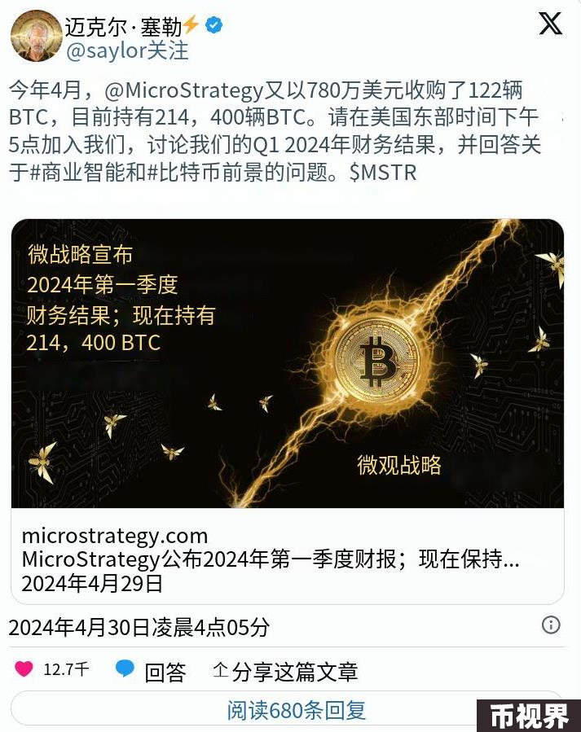

与其他通常避免讨论个人投资的首席执行官不同，塞勒公开表示他个人持有17732枚比特币，目前价值超过12亿美元。

根据BitInfoCharts的数据，如果假设塞勒的比特币都存放在一个地址中，这将使他成为拥有最多比特币的前101位持有人之一。对于微观战略公司的首席执行官来说，这可以说是一个态度的转变，因为在2013年他曾声称比特币的日子不多了。

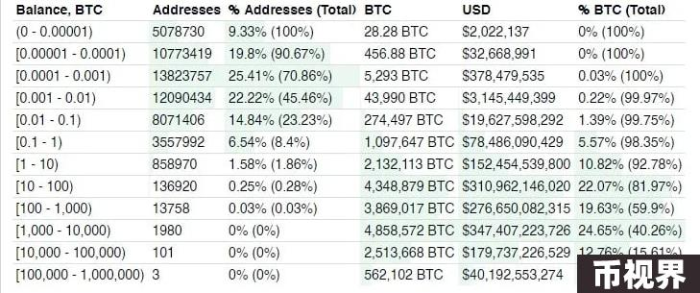

塞勒在公司2024年第一季度的盈利电话会议上表示：“我们正处于比特币作为数字资产迅速获得机构采用的初期阶段。”他补充说，在未来，比特币不会与其他加密资产竞争，而是与黄金、艺术品、股票、房地产、债券和其他形式的储值资金在财富创造、财富保护和资本市场方面竞争。”

### 2、Marathon Digital Holdings Inc.

毫不意外，比特币挖矿公司Marathon Digital也是比特币的大量持有者，其企业储备中持有17631枚比特币（截至2024年5月价值约12.3亿美元）。该公司旨在建立“北美地区最大的比特币挖矿运营商之一，以最低能源成本运营”。在转向加密挖矿之前，该公司最初是一家专利持有公司（经常被称为“专利流氓”）。

截至2024年5月，Marathon Digital运营着约24万台比特币矿机，能够产生29.9 EH/s的算力，平均运行算力为21.1 EH/s。

该公司指出，在2024年比特币减半后，加速其增长计划，以“减轻影响”，并表示希望在2024年将挖矿运营规模翻倍。

然而，该公司未能达到2024年第一季度的收入目标，原因包括“意外的设备故障、输电线路维护以及花园城和其他地点天气相关的限制措施高于预期”。

### 3、Tesla

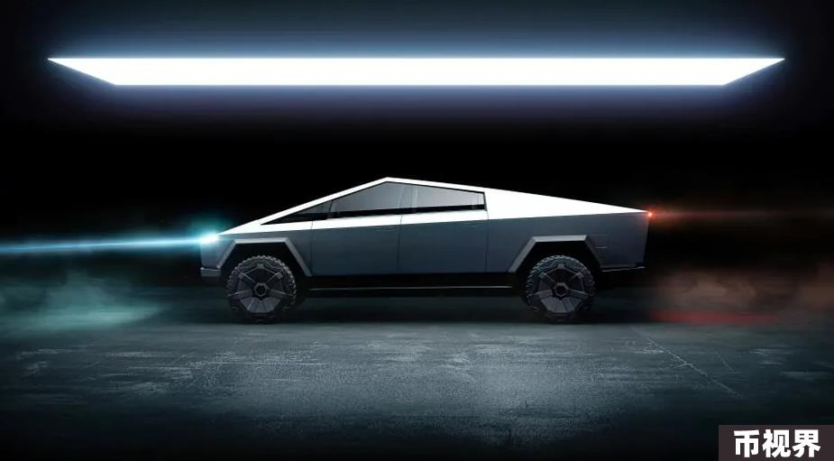

电动汽车制造商特斯拉于2020年12月加入了持有比特币的公司行列，根据一份SEC文件披露，该公司在比特币上投资了“总计15亿美元”。

特斯拉在2021年第一季度出售了其10%的比特币持有量；据首席执行官埃隆·马斯克表示，这是为了证明比特币作为持有现金替代品的流动性。

在马斯克发表关于比特币的推文后，特斯拉的比特币投资经过数月的猜测而来。在2020年底，微观战略的塞勒表示愿意与马斯克分享他在比特币投资方面的“策略”，并称特斯拉进军比特币将给特斯拉股东带来“1000亿美元的好处”。

然而，马斯克和特斯拉与比特币之间一直存在着起伏不定的关系。在宣布特斯拉将于2021年3月接受比特币支付其产品和服务之后，仅仅两个月后，马斯克突然宣布公司不再接受比特币作为支付方式。

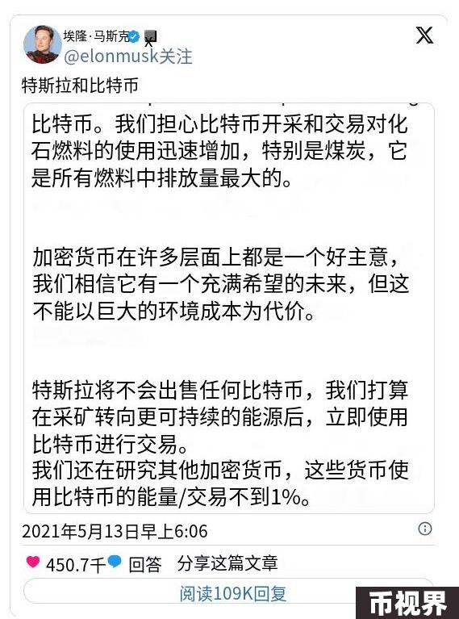

马斯克提到由于比特币挖矿和交易中使用化石燃料的情况“迅速增加”，特斯拉公司宣布不会出售其任何比特币持有量，并将在挖矿“转向更可持续能源”后再次考虑将其用于交易。他后来澄清称，一旦矿工使用了50%的清洁能源，该公司将恢复使用比特币进行交易。

2022年7月，特斯拉在其2022年第二季度季度更新中透露，该公司已经出售了其比特币持有量的“约75%”，其资产负债表显示数字资产销售总额达到了9.36亿美元。在与分析师的电话会议中，马斯克表示，公司这样做是为了增强其现金头寸，以应对COVID封锁措施的不确定性。当时，他还补充说公司“愿意在未来增加我们的比特币持有量，因此这不应被视为对比特币的某种裁决。”

根据bitcointreasuries.org的数据，截至2024年5月，特斯拉公司在其投资组合中持有9720枚比特币（按当前价格约为6.77亿美元）。该公司一直保持着其比特币头寸，其2024年第一季度的资产负债表显示，截至2023年第三季度和2024年第一季度，其估计价值为1.84亿美元。

马斯克也成为了狗狗币（Dogecoin）的热衷支持者，特斯拉公司允许使用狗狗币购买部分商品。

### 4、Hut 8 Mining Corp

比特币挖矿公司Hut 8持有9109枚比特币，按当前价格约为6.44亿美元。

该公司于2021年6月在纳斯达克全球精选市场上市，股票代码为HUT。公司的SEC文件指出，公司致力于通过增加比特币持有量和价值来增加股东价值。

该公司还解释称，通过与领先的数字资产主经纪公司建立的收益账户安排，利用其自挖和持有的比特币储备，实现法定货币收入。

在2023年11月，该公司与另一家比特币挖矿公司US Bitcoin合并，合并后的公司将自诩为“以比特币挖矿和数据中心为目标的能源基础设施公司”。这些挖矿中心位于阿尔伯塔、德克萨斯和纽约的六个地点，据报道，其自挖能力达到7.5 EH/s。

在其2024年第一季度的业绩报告中，该公司报告了该季度5170万美元的收入，同比增长231%。

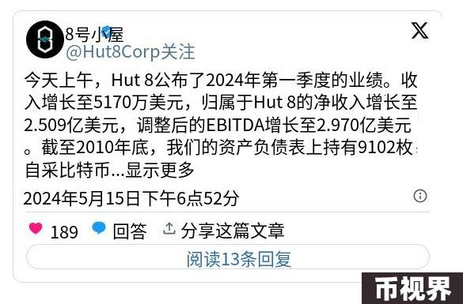

### 5、Riot Platforms, Inc.

美国的另一家加密货币挖矿公司RiotBlockchain持有9084枚比特币，按今天的价格价值为6.43亿美元。

该公司的估值从2020年的不到2亿美元上涨至2021年的超过60亿美元，这家在纳斯达克上市的公司进行了积极的扩张。2021年4月，该公司在德克萨斯州洛克代尔花费6.5亿美元购买了一个一吉瓦特的比特币挖矿设施；该公司将这次购买描述为“具有转型性的事件”，使该公司成为“以总开发能力为衡量标准的北美最大的上市比特币挖矿和托管公司”。

2022年4月，Riot宣布进一步计划在德克萨斯州纳瓦罗县建设一个额外的一吉瓦特挖矿设施。在2022年加密货币市场崩盘后，首席执行官杰森·莱斯告诉雅虎金融，比特币挖矿将“在美国继续蓬勃发展”，并表示“尽管比特币挖矿的经济效益有所下降，这里仍然存在巨大的机会。”

到2023年1月，该公司改名为Riot Platforms，旨在多元化其业务模式，因为加密货币挖矿行业面临持续的加密货币冬季和能源价格上涨的挑战。

在2024年初，该公司警告股东称，“无法保证”即将到来的比特币减半对其盈利能力产生积极影响。在6月份，该公司成为做空机构Kerrisdale的目标，后者声称“比特币挖矿是我们在过去15年做空交易中遇到的最愚蠢的商业模式之一”，但该公司的股价在报告发布后初期下跌后迅速恢复。

### 6、Coinbase Global, Inc.

毫无疑问，这个名单中最知名的加密货币公司是加密货币交易平台Coinbase，它于2021年4月在纳斯达克进行了一次具有里程碑意义的直接上市。

在上市之前，2021年2月，Coinbase透露其资产负债表中持有2.3亿美元的比特币。到2024年6月，它在其储备中持有9000枚比特币，价值略低于6.42亿美元。

### 7、Galaxy Digital Holdings

以加密货币为重点的商业银行Galaxy Digital Holdings持有8100枚比特币。这相较于2022年7月持有的16,400枚比特币有所减少，尽管比特币价格的增长意味着其2024年6月持有的比特币的美元价值接近5.78亿美元，而两年前其储备的价值为3.57亿美元。

Galaxy Digital Holdings是由Michael Novogratz于2018年1月创立的公司，它与包括Block.one和BlockFi在内的加密货币公司建立了合作关系。毫不意外，Novogratz是比特币的坚定支持者，他在2024年3月表示，比特币永远不会再跌破5万美元，并在几个月后预测比特币将在年底飙升至10万美元。

Galaxy Digital是一家管理美国现货比特币交易平台交易基金（ETF）的公司之一，这些ETF在2024年1月获得美国证券交易委员会（SEC）的历史性批准。

### 8、Block, Inc.

在2020年10月，Block公司与特斯拉一同为比特币的机构投资点燃了导火索，其当时投资了5000万美元的比特币。到2024年6月，该公司持有8027枚比特币，价值约为5.73亿美元。这或许并不令人意外，因为该公司的首席执行官杰克·多尔西是比特币的积极拥护者（甚至运行着自己的比特币节点）。

在初始投资时，该公司将其描述为“Square对比特币的持续承诺的一部分”，并指出“公司计划根据其他投资情况持续评估其在比特币上的总投资”。

该公司已经对比特币技术进行了投资，推出了自己的比特币钱包，并开发了比特币挖矿ASIC芯片。在2024年4月，其支付服务子公司Square宣布将使使用其Cash App产品的企业能够自动将每日销售的一部分转换为比特币。

在2024年5月，该公司宣布将把来自比特币相关产品和服务的利润的10%以美元成本均价（DCA）的方式重新投资到比特币中，以进行购买计划。

该公司于2021年12月将其名称从Square更改为Block，显然是对比特币所基于的区块链技术的引用。这次改名是在多尔西提前一周宣布辞去Twitter首席执行官职务，专注于支付公司之后进行的重新品牌定位。

### 9、CleanSpark

美国比特币挖矿公司CleanSpark持有6154枚比特币，截至2024年6月价值约为4.39亿美元。

在2024年比特币减半之前，该公司扩大了其业务，并以1980万美元的价格收购了密西西比州的三个比特币挖矿设施，为其挖矿能力增加了2.4 EH/s。该公司还在佐治亚州道尔顿市新增了第三个设施，增加了额外的0.8 EH/s的挖矿能力。

在2024年6月，CleanSpark透露，他们在5月份挖掘了417枚比特币，并宣称在减半后的首个完整生产月份中“超出了行业预期”。公司还表示计划在“未来几天”内进一步扩大到怀俄明州的一个地点。

### 10、Bitcoin Group SE

总部位于德国的风险投资公司Bitcoin GroupSE在该名单中排名较低，持有相对较少的3830枚比特币，按当前价格计算价值为2.75亿美元。

该公司的投资包括加密货币交易平台Bitcoin.de和Futurum银行。这两家公司于2020年10月合并，形成了“德国第一家加密货币银行”。此举是在德国议会决定允许银行销售和存储加密货币后进行的。Bitcoin Group SE的董事总经理Marco Bodewein强调了向该银行的机构投资者介绍加密货币的“高回报和安全特性”的机会。